https://doi.org/10.23913/ride.v16i32.2910
Artículos científicos
Teoría de Resolución de Problemas de Inventiva para el
Desarrollo de Patentes en el Centro Universitario UAEM Valle de Chalco
Theory of Inventive Problem Solving for Patent Development at the UAEM Valley of Chalco University Center

Teoria da Resolução de Problemas para o Desenvolvimento Inventivo
Desenvolvimento de Patentes no Centro Universitário UAEM Valle de Chalco

Omar Eduardo Sánchez Estrada
Universidad Autónoma del Estado de México, México
oesancheze@uaemex.mx
https://orcid.org/0000-0002-0108-0642

Josué Deniss Rojas Aragón
Universidad Autónoma del Estado de México, México
jdrojasa@uaemex.mx
https://orcid.org/0000-0002-4437-5563

Mario Gerson Urbina Pérez
Universidad Autónoma del Estado de México, México
mgurbinap@uaemex.mx
https://orcid.org/ 0000-0003-2850-2339

Resumen
La investigación se enfoca en la falta de sistematización en los procesos de creación empleados para el desarrollo y mejora de productos y servicios dentro de las instituciones de educación superior (IES), panorama que limita la generación de innovaciones susceptibles de protección intelectual. En México, los índices de registro de patentes no superan más del 7% (Diario Evolución, 2017). El objetivo del estudio es establecer criterios que faciliten la comprensión y aplicación de la Teoría de Resolución de Problemas de Inventiva (TRIZ) en las fases de innovación desarrolladas en la licenciatura en Diseño Industrial del Centro Universitario UAEM Valle de Chalco, mediante un enfoque descriptivo no experimental, se busca sistematizar los métodos de creatividad empleados por los estudiantes, con el fin de proponer un patrón metodológico estructurado que fortalezca la formación en innovación, incremente la calidad de las propuestas de diseño y favorezca su transición hacia procesos formales de patentamiento ante el IMPI.
Palabras clave: diseño industrial, patentes, TRIZ.

Abstract

The research focuses on the lack of systematization in creative processes used for the development and improvement of products and services within higher education institutions (HEIs), a condition that restricts the generation of innovations capable of intellectual protection. In Mexico, patent registration rates do not exceed 7% (Diario Evolución, 2017). The aim of this study is to establish criteria that facilitate the understanding and application of the Theory of Inventive Problem Solving (TRIZ) within the innovation stages developed in the Industrial Design undergraduate program at the UAEM Valle de Chalco University Center. Using a non-experimental descriptive approach, the study seeks to systematize the creativity methods employed by students in order to propose a structured methodological framework that strengthens innovation training, enhances the quality of design proposals, and supports their transition toward formal patenting processes before the Mexican Institute of Industrial Property (IMPI).
Keywords: industrial design, patents, TRIZ .

Resumo
Esta pesquisa concentra-se na falta de sistematização nos processos criativos utilizados para o desenvolvimento e aprimoramento de produtos e serviços em instituições de ensino superior (IES), situação que limita a geração de inovações elegíveis para proteção da propriedade intelectual. No México, as taxas de registro de patentes não ultrapassam 7% (Diario Evolución, 2017). O objetivo deste estudo é estabelecer critérios que facilitem a compreensão e a aplicação da Teoria da Resolução Inventiva de Problemas (TRIZ) nas fases de inovação desenvolvidas no curso de graduação em Design Industrial do Centro Universitário UAEM Valle de Chalco. Por meio de uma abordagem descritiva e não experimental, o estudo busca sistematizar os métodos criativos utilizados pelos alunos, a fim de propor um arcabouço metodológico estruturado que fortaleça a formação em inovação, aumente a qualidade das propostas de design e facilite sua transição para os processos formais de patenteamento perante o Instituto Mexicano da Propriedade Industrial (IMPI).
Palavras-chave: design industrial, patentes, TRIZ.
Fecha Recepción: Agosto 2025 Fecha Aceptación: Marzo 2026

Introducción
En los últimos años, distintas instituciones educativas y organizaciones han dirigido sus esfuerzos hacia el fortalecimiento tecnológico y económico, lo que ha generado un entorno conveniente para diseñar estrategias didácticas vinculadas a la creación y protección de innovaciones. En este marco, el método TRIZ cuyo nombre proviene del acrónimo ruso de la Teoría de Resolución de Problemas Inventivos (Back, Ogliari, Dias y Silva, 2008) se ha consolidado como una estrategia metodológica capaz de dinamizar soluciones originales y de enfrentar problemáticas con distintos grados de complejidad. Esta metodología ofrece procedimientos precisos, aplicables en tiempos reducidos y en múltiples campos disciplinarios (Teti y D’Addona, 2011). Desde esta perspectiva, TRIZ se entiende como un sistema organizado que orienta a propósito los procesos innovadores y facilita la creación de nuevas ideas dirigidas a promover el avance tecnológico (Rantanen y Domb, 2002).
Las observaciones de Altshuller sobre TRIZ condujeron a la definición de condiciones clave para su implementación efectiva: (a) dotar al método de una estructura explícita; (b) situar la “solución ideal” dentro de un espectro amplio de alternativas; (c) reproducir procedimientos confiables sin depender de heurísticas psicológicas; (d) sistematizar la captura de información creativa; y (e) articular de forma integrada el conocimiento creativo (Ekmekci y Köksal, 2015). En este marco, la gestión de contradicciones se reconoce como núcleo operativo del enfoque y se aplica, en ingeniería y diseño, mediante los 40 principios inventivos y la matriz de contradicciones, instrumentos que permiten ubicar incompatibilidades a lo largo de un sistema hasta aproximarse al “diseño ideal”, meta central de TRIZ (Ruchti y Livotov, 2001). Conforme sostiene Isoba (2006), TRIZ funciona como un procedimiento sistemático de innovación orientado al desarrollo de capacidades creativas. El método fue formulado a mediados de la década de 1940 por Genrich Altshuller, quien analizó un volumen masivo de patentes con el objetivo de identificar patrones de problemas inventivos y las estrategias recurrentes empleadas para resolverlos; hacia 1990, solo alrededor de 40 000 expedientes se clasificaron como genuinamente inventivos. Este proceso permitió ordenar y categorizar etapas fundamentales para la generación de nuevas soluciones, las cuales han sido retomadas y adaptadas en procesos contemporáneos de invención (Rodríguez, Machado y Robaina, 2015).
En este marco, las IES han orientado sus esfuerzos a establecer procedimientos sistemáticos que favorezcan la innovación y, con ello, el aumento en la generación de patentes. La revisión de estudios internacionales evidencia que, en distintos contextos académicos particularmente en Europa y Estados Unidos factores como las condiciones nacionales, los enfoques teóricos predominantes y la configuración institucional inciden de manera significativa en la obtención de registros de propiedad industrial. A pesar de estos avances, desde la década de 1980 persiste una comprensión parcial respecto al significado, la estructura conceptual y el alcance teórico del patentamiento, fenómeno que con frecuencia se vincula de forma ambigua con la innovación tecnológica, la creación de productos o la formulación de nuevos procesos industriales (Aboites y Díaz, 2013). Asimismo, la comercialización del conocimiento generado en las universidades públicas comenzó a fortalecerse hacia finales de los años setenta (Calderón, 2013), lo que incentivó un incremento en la actividad científica, tanto básica como aplicada, con la expectativa de que sus resultados tuvieran una incidencia más definida en el sector productivo (de Gortari, 1997).
También las IES han orientado sus esfuerzos a establecer procedimientos sistemáticos que favorezcan la innovación y, con ello, el aumento en la generación de patentes. Sin embargo, se considera prioritario dirigir parte de estos esfuerzos al ámbito productivo y, de forma paralela, consolidar una lógica empresarial vinculada con la investigación básica (Jaffe et al., 2007). En países como México, las patentes, la comercialización del conocimiento universitario y la innovación tecnológica demandan una atención creciente ante las condiciones de la economía global, pues representan oportunidades para detonar nuevas cadenas de valor. De acuerdo con el Instituto Mexicano de la Propiedad Industrial (IMPI), organismo encargado de coordinar el sistema de propiedad industrial desde hace dos décadas, su función central es resguardar e incentivar los derechos de propiedad intelectual y promover la competencia leal mediante figuras como patentes, modelos de utilidad, diseños industriales, marcas, nombres comerciales, avisos comerciales y denominaciones de origen. Según un comunicado del IMPI (2025), en 2024 se concedieron 10 203 patentes a solicitantes extranjeros y 694 a solicitantes mexicanos; estas cifras evidencian la necesidad de evaluar y comparar métodos de innovación que eleven dicho indicador, en cuyo fortalecimiento las universidades desempeñan un papel decisivo.
De manera paralela, las IES han establecido vínculos con el sector industrial con el propósito de impulsar estrategias económicas, favorecer el intercambio de conocimiento y robustecer tanto el desarrollo de patentes como la innovación tecnológica. Sin embargo, dichos esfuerzos no se han traducido en programas estables con objetivos y lineamientos claramente articulados entre áreas, en parte por la prevalencia de intereses de corto plazo en el ámbito empresarial. Asimismo, la investigación básica orientada a la explicación de fenómenos y relaciones causales suele ocupar un lugar secundario para los actores dedicados a la producción de bienes y servicios, quienes priorizan proyectos orientados a requerimientos específicos. A este panorama se añaden tensiones persistentes entre las universidades y el sector productivo: mientras la academia privilegia la difusión pública de resultados, las empresas tienden a resguardar la información como activo estratégico y secreto industrial. En este contexto, las universidades han diseñado modelos propios para promover el patentamiento y fortalecer la transferencia de conocimiento hacia el tejido productivo.
La Universidad Autónoma del Estado de México (UAEMéx) reporta 10 patentes y 68 modelos industriales desarrollados en su mayoría en facultades como arquitectura y diseño, donde se adscribe la licenciatura en diseño industrial del Centro Universitario UAEM Valle de Chalco. En 2022, la UAEMéx ingresó 111 solicitudes de propiedad industrial ante el Instituto Mexicano de la Propiedad Industrial (IMPI); de ese total, 14 correspondieron a patentes, 12 a modelos industriales y 1 a modelo de utilidad (El Valle, 2022). Asimismo, por medio del Centro de Protección de Innovación, Invenciones y Marcas, la institución impulsa iniciativas destinadas a incrementar el volumen de solicitudes y registros tramitados ante dicho organismo.
La aplicación de la metodología TRIZ en distintos ámbitos de desarrollo tecnológico e innovación dentro del Centro Universitario UAEM Valle de Chalco constituye una oportunidad para impulsar nuevas estrategias formativas y su eventual incorporación en el plan de estudios 2025 de la licenciatura en diseño industrial. Dicho programa académico se estructura en nueve semestres y se organiza en dos núcleos formativos básico e integral que, a su vez, se articulan en tres áreas fundamentales: a) diseño, b) sociotecnia y gestión, y c) sociocultural. En este marco, la UAEMéx destina recursos institucionales para fortalecer la investigación y la protección de la propiedad intelectual mediante el trabajo del Centro de Innovación y Desarrollo de Tecnología (CIDT) y del Parque Científico y Tecnológico (PCT). Además, los profesores-investigadores adscritos a los Cuerpos Académicos (CA) desarrollan sus proyectos bajo una Línea de Generación y Aplicación del Conocimiento (LGAC), la cual orienta de manera sistemática sus ejes de trabajo. No obstante, como señala Impi Marca (2024), la presentación de solicitudes ante el IMPI continúa representando un reto significativo para las universidades, debido a que el trámite de una patente implica un proceso extenso y complejo, sumado a la necesidad de atender los aspectos legales relacionados con la titularidad entre la institución y los inventores. Estas circunstancias frecuentemente generan tensiones vinculadas con autoría, desarrollo del proyecto e intereses económicos derivados de una posible comercialización.
La investigación se centró en un diseño no experimental y alcance descriptivo, mediante un enfoque mixto, con el objetivo de analizar los factores vinculados con la propuesta, desarrollo y registro de patentes en la licenciatura en diseño industrial del Centro Universitario UAEM Valle de Chalco. El propósito central consistió en formular principios y estrategias fundamentados en la teoría TRIZ para impulsar los proyectos de los estudiantes de los semestres más avanzados en la trayectoria académica y favorecer su culminación en solicitudes de patente ante la autoridad competente.

Análisis previo
La incorporación de diversas herramientas teóricas puede favorecer notablemente la aplicación del método TRIZ; por ejemplo, la teoría de sistemas, la cual puede aplicarse para resolver problemas mediante la articulación de conceptos que permitan acercarse a la realidad, comprenderla o transformarla. En contraste, los enfoques tradicionales que buscan resolver problemas desde perspectivas analíticas fragmentadas han mostrado, con el tiempo, limitaciones y errores en sus resultados; además, han promovido la especialización excesiva de las distintas áreas del conocimiento.
En este sentido, Faludi (2013) plantea que un problema se presenta cuando existe una tensión entre los objetivos que persigue una persona y su entorno. De manera coincidente, Matus (1987) afirma que la noción de un problema implica formalizar, para un individuo, una incompatibilidad entre la realidad constatada o simulada y una norma que se crea o acepta como referencia. En ambos casos, el problema está relacionado directamente con la persona. Por su parte, Ackoff (1981) plantea que todo problema se compone de distintos elementos que deben ser identificados y analizados para formular soluciones consistentes y pertinentes.
Entre los componentes señalados por Ackoff (1981) se encuentran:
- Los actores responsables de resolver el problema, quienes tienen la capacidad de tomar decisiones.
- Las variables controlables, susceptibles de ser modificadas por quienes enfrentan la situación problemática.
- Las variables no controlables, que no pueden alterarse y que influyen en los resultados de cualquier alternativa de solución.
- Las restricciones internas y externas, que limitan los valores o comportamientos tanto de las variables controlables como de las no controlables.
- Los posibles resultados, derivados de la interacción conjunta entre las variables controlables y no controlables.
La delimitación de un problema constituye un paso fundamental para establecer con claridad la dirección del análisis y definir las acciones necesarias para alcanzar los objetivos trazados. Esta identificación requiere reconocer la interacción de múltiples causas que da origen a la situación problemática, así como sus efectos directos e indirectos, lo cual permite comprender su complejidad y caracterizarla de manera adecuada (Estrada, 1996). La tabla 1 muestra la interacción entre tres acciones que favorecen la resolución de problemas.

Tabla 1. Tres formas de resolver problemas
Optimización | Satisfacción | Disolución
Selección de los valores de las variables controlables que ofrecen el mejor valor del resultado. | Cuando al menos una selección de las variables controlables permite obtener una solución aceptable. | Cuando se cambian los valores o puntos de referencia
Nota. Ackoff, R. L. (1981). El arte de resolver problemas. El Nacional.

Análisis de causa raíz
El análisis de la causa raíz es una herramienta importante en la resolución de problemas, con un enfoque en mejorar sistemas y procesos orientado al análisis más que a la atribución individual de fallas, tiene como finalidad enfocarse en la raíz del problema para resolverlo y prevenir problemas posteriores. Este proceso consta de lo siguiente:
- Definir el problema para entender exactamente qué está mal, dónde y cuándo ocurre y en qué medida se desvía del estándar deseado.
- Identificar las causas para recopilar diferentes perspectivas mediante herramientas como la observación que permite seguir directamente el proceso o la lluvia de ideas.
- Analizar el proceso y determinar qué factores contribuyen al problema para comprender sus causas por medio de herramientas básicas, como la observación directa, el mapeo de diagramas o el método de los cinco porqués (Acosta et al., 2017).
La resolución de problemas es una actividad permanente en todos los ámbitos de la práctica profesional y académica. Desde esta perspectiva, una patente puede entenderse como el resultado de un proceso de identificación y solución de necesidades específicas dentro de un campo del conocimiento. En consecuencia, el desarrollo de patentes derivadas de propuestas de diseño industrial en instituciones de educación superior exige un trabajo tanto interdisciplinario como multidisciplinario entre los actores involucrados. Asimismo, requiere de procedimientos administrativos coherentes y alineados, así como de la aplicación de métodos que faciliten conceptualmente la generación, estructuración y materialización de dichas innovaciones.

Proceso de diseño
En la licenciatura en diseño industrial del Centro Universitario UAEM Valle de Chalco, las asignaturas de diseño se trabajan a partir de la identificación de problemáticas y necesidades presentes en diversos contextos productivos, sociales o tecnológicos. Dentro de este proceso, la metodología de diseño funciona como un instrumento para obtener conocimiento, derivado de actividades teórico-prácticas, que facilitan la conceptualización, proyección y desarrollo de productos. El objetivo central de estas unidades de aprendizaje consiste en abordar y resolver cuestiones relacionadas con la sostenibilidad, la funcionalidad, la ergonomía, la estética, la producción, la distribución y la comercialización, entre otros. aspectos inherentes al diseño. Bajo esta perspectiva, el desarrollo de proyectos universitarios se conducen mediante diferentes metodologías de diseño, reconocidas como parte esencial del proceso creativo y como mecanismos que permiten enfrentar y solucionar de problemas de manera sistemática.
Los métodos frecuentemente utilizados para la innovación y la actividad creativa del diseño industrial constituyen un apoyo en el planteamiento, desarrollo y registro de patentes. En instituciones como la Universidad Autónoma del Estado de México y la Universidad Autónoma Metropolitana, entre otras, se han trabajado en diferentes estilos, conceptos y estrategias, entre los que destacan:
- El método proyectual se sustenta en una secuencia lógica que inicia con la identificación del problema, seguida por la recopilación y análisis de información, la generación creativa de ideas, la experimentación y la verificación. Su propósito es ofrecer alternativas de diseño funcionales y eficientes; sin embargo, se ha señalado que en ciertos contextos puede limitar el proceso creativo (Munari, 2016).
- El modelo general del proceso de diseño (MGPD) de la UAM Azcapotzalco surge como una propuesta metodológica propia para abordar el diseño desde una perspectiva integradora. Este modelo plantea una ruta de trabajo que articula enfoques interdisciplinarios y se aleja de los esquemas lineales o estrictamente secuenciales que tradicionalmente han dependido de otras disciplinas. Su estructura contempla etapas como el análisis del caso, la delimitación del problema, la elaboración de una hipótesis de trabajo, el desarrollo de la solución proyectual y su implementación. Todo el proceso se fundamenta en una postura crítica, contextual y transversal, orientada a incidir de manera directa en la transformación de la realidad mediante el diseño. A pesar de su relevancia histórica, el MGPD ha sido objeto de cuestionamientos debido a su limitada actualización frente a los cambios tecnológicos, conceptuales y epistemológicos característicos del siglo XXI (Modelo General del Proceso de Diseño [MGPD], s.f.).

- El proceso de diseño propuesto por Bernd Löbach se estructura a partir de una secuencia que incluye el análisis del problema, la generación de alternativas, la valoración de propuestas y su materialización. Este enfoque se caracteriza por ser creativo, iterativo y orientado a las necesidades del usuario, ya que concibe el diseño como una forma de investigación aplicada con propósito proyectual. Bajo esta perspectiva, el proceso implica comprender con profundidad la situación a resolver, explorar diversas posibilidades y validar las soluciones desarrolladas. No obstante, el modelo ha recibido críticas debido a que se apoya en gran medida en la experiencia previa del diseñador, lo cual puede restringir o sesgar algunos componentes del proceso formativo y limitar el desarrollo metodológico de quienes se encuentran en etapas iniciales de aprendizaje del diseño (Löbach, 1981).

- El enfoque de diseño generalizador desarrollado por Víctor Papanek se basa en la evaluación integrada de seis dimensiones fundamentales: necesidad, método, uso, telesis, asociación y estética. Este planteamiento propone una visión sistémica en la que el diseño debe responder a problemáticas reales considerando simultáneamente factores sociales, culturales y ambientales. Su finalidad central es generar soluciones pertinentes que reduzcan al mínimo el impacto ecológico y promuevan prácticas responsables. Pese a su relevancia teórica, el modelo ha recibido críticas debido a que su fuerte orientación ética y social suele percibirse como difícil de implementar en contextos comerciales tradicionales, donde prevalecen intereses económicos que limitan su adopción plena (Papanek, 1973).

- El método diana, desarrollado por Oscar Olea y Carlos González Lobo, se estructura a partir del análisis de la ubicación, el destino y las condiciones económicas de un proyecto, integrando estos elementos con la evaluación de cinco componentes: funcionalidad, ambientalidad, expresividad, estructuralidad y constructividad. Esta propuesta metodológica se sustenta en un enfoque dialéctico, lógico y profundamente contextual, cuyo propósito es articular los aspectos técnicos del diseño con sus dimensiones simbólicas y emocionales. No obstante, el modelo ha sido objeto de críticas debido a la amplia variedad de factores que contempla, lo que dificulta su aplicación en proyectos que operan con restricciones de tiempo o recursos limitados (Olea & González, 1977).
Plantear un problema a partir de la causa raíz, analizar detalladamente la metodología a emplear en el proceso creativo y combinar el esquema general que organiza el proceso inventivo en etapas sistemáticas (Altshuller, 1984) para resolver un problema particular, fortalece las posibilidades de generar nuevas patentes.
El esquema general propuesto por Altshuller para abordar problemas de invención tecnológica puede integrarse con diversas metodologías de diseño; sin embargo, este enfoque implica modificar la manera en que el diseñador concibe y enfrenta el proyecto desde sus etapas iniciales. Existen múltiples metodologías orientadas al desarrollo de proyectos, y las previamente revisadas facilitan la generación de alternativas y la articulación de procesos metodológicos tradicionalmente empleados. En este sentido, el primer paso para resolver un problema de inventiva mediante TRIZ consiste en delimitar con precisión la necesidad o el desafío específico. De forma paralela, en las metodologías de diseño suele observarse un inicio semejante:
- En el método proyectual propuesto por Bruno Munari, la fase inicial consiste en la definición clara y precisa del problema, lo que orienta todo el proceso creativo subsiguiente.
- En el modelo general del proceso de diseño desarrollado en la UAM Azcapotzalco, el caso y el problema constituyen la primera etapa y funcionan como base para estructurar la propuesta de diseño.
- En el diseño generalizador de Víctor Papanek, las primeras etapas se centran en la identificación y comprensión de la necesidad.
- En las metodologías contemporáneas como el pensamiento de diseño (design thinking), el primer paso es obtener una comprensión profunda de las necesidades, seguido de una segunda fase orientada a articular claramente el problema mediante distintas estrategias (Interaction Design Foundation, 2025; Creately, 2025).
En síntesis, todas estas metodologías coinciden en situar el análisis del problema y la identificación de necesidades como el eje inicial del proceso proyectual. En consecuencia, el diseñador debe desarrollar competencias sólidas en estas tareas para posteriormente interpretar, adaptar y aplicar de manera adecuada la matriz de contradicciones planteada por TRIZ.
Aproximación al método TRIZ
La correcta solución de un problema depende en gran medida del planteamiento que se hace al inicio del proyecto. En el caso de la licenciatura en diseño industrial del Centro Universitario UAEM Valle de Chalco, aún no se ha logrado sistematizar este proceso; además, no ha sido posible partir del análisis de las diferentes contradicciones que plantea TRIZ. Dichas contradicciones se clasifican en cuatro tipos principales:
- Contradicción administrativa: se presenta cuando el problema se formula en términos de imposibilidad práctica. Por ejemplo, aumentar el rendimiento sin incrementar costos. Este tipo de contradicción suele refinarse hacia contradicciones técnicas y físicas (Altshuller, 1999; Terninko, Zusman y Zlotin, 1998).
- Contradicción técnica: ocurre cuando la mejora de un componente del sistema empeora otro. Por ejemplo, reducir el peso de un componente metálico, disminuye su resistencia a la carga. Este tipo de contradicción se considera clave en la aplicación del método TRIZ (Altshuller, 1999; Mann, 2002).
- Contradicción física: se presenta cuando un mismo componente del sistema debe tener propiedades opuestas para alcanzar el objetivo. Por ejemplo, un material que debe ser flexible para evitar romperse y, al mismo tiempo, rígido para adaptarse a otro componente (Altshuller, 1999; Savransky, 2000).
- Contradicción humana: surge cuando una persona experimenta un bloqueo o resistencia al cambio. Se desea mejorar un aspecto, pero al mismo tiempo teme al cambio necesario para lograrlo (Rantanen y Domb, 2010).
Aunado a lo anterior, se requiere definir los problemas subyacentes que emanan de la causa raíz. En ese sentido, los problemas específicos derivados del diseño de productos y servicios no pasan por una metodología estructurada para la innovación tecnológica y la definición de las contradicciones según TRIZ.
La metodología TRIZ puede entenderse como un sistema de innovación de carácter sistemático, pues permite analizar la trayectoria evolutiva de diferentes sistemas técnicos e identificar patrones que facilitan la anticipación para promover avances significativos en su desarrollo. Asimismo, aporta lineamientos para orientar dichos sistemas hacia estados de mayor idealidad. En TRIZ, la idealidad se concibe como una tendencia inherente de los sistemas técnicos a evolucionar hacia configuraciones más eficientes; esta se representa como la suma de todas las funciones útiles de un sistema dividido por la suma de todos sus efectos dañinos o nocivos (Altshuller, 1996), su formulación se expresa de la siguiente manera:

I = ΣFU
(ΣEN + ΣC)

Donde (I) idealidad: describe qué tan perfecto es un sistema, cuántas funciones útiles presenta, considerando los costos y efectos negativos que genera.
Numerador ΣFU = suma de todas las funciones útiles que el sistema cumple (resultados deseados, ventajas, beneficios).
Denominador ΣEN = suma de todos los efectos nocivos (EN) y los costos (C), que incluyen dinero, tiempo, riesgos, recursos, energía, entre otros.
ΣC = Suma de los costos del sistema tecnológico.
La metodología TRIZ constituye un recurso que permite a diseñadores, investigadores e instituciones analizar sistemáticamente las soluciones innovadoras desarrolladas por inventores a nivel internacional. Desde esta visión, TRIZ contribuye a:
- Reconocer alternativas de solución derivadas de un conjunto acotado de principios y estrategias de inventiva;
- Identificar patrones y tendencias asociadas a la evolución de las tecnologías;
- Establecer rutas viables para la resolución de un problema;
- Transformar los elementos indeseables o perjudiciales presentes en un sistema en recursos potencialmente útiles; y
- Detectar contradicciones o conflictos en procesos de diseño considerados esenciales.
La solución de problemas mediante prácticas inventivas se desarrolla dentro de un esquema metodológico general. En TRIZ, el proceso inicia con la identificación de una necesidad o desafío que aún no cuenta con una respuesta adecuada. En este marco, las contradicciones técnicas y físicas constituyen el núcleo del problema, ya que emergen cuando dos requisitos de diseño ya sea de un producto o de un proceso se relacionan entre sí de manera que uno afecta negativamente el cumplimiento del otro (López, 1999). La mayoría de las dificultades de carácter técnico incorporan múltiples contradicciones derivadas de cuestiones conceptuales, productivas, ergonómicas u operativas. Dichas contradicciones pueden analizarse y resolverse mediante la aplicación de los 40 principios de invención propuestos por Altshuller. La Tabla 2 presenta una síntesis de los conceptos asociados a cada uno de estos principios.

Tabla 2. 40 principios de inventiva de Altshuller

1 Segmentar | 2 Extracción | 3 Calidad local | 4 Asimetría
5 Combinación | 6 Universalidad | 7 Anidación | 8 Contrapeso
9 Acción contraria anticipada | 10 Acción anticipada | 11 Precaución anticipada | 12 Potencialidad
13 Inversión | 14 Esfericidad | 15 Dinamismo | 16 Acciones parciales o excesivas
17 Mover hacia otra dimensión | 18 Vibración mecánica | 19 Acción periódica | 20 Continuidad de acción útil
21 Pasar rápidamente | 22 Convertir el daño nocivo en beneficio | 23 Retroalimentación | 24 Intermediario
25 Autoservicio | 26 Copiar | 27 Uso de objetos baratos de reemplazo | 28 Sustituir un sistema mecánico
29 Uso de sistemas neumáticos e hidráulicos | 30 Membranas flexibles, películas delgadas | 31 Uso de materiales porosos | 32 Cambios de color
33 Homogeneidad | 34 Rechazo y regeneración de partes | 35 Transformación de estados químicos y físicos | 36 Transiciones de fase
37 Expansión térmica | 38 Oxidación rápida | 39 Ambiente inerte | 40 Materiales compuestos
Nota. Altshuller, G. S. (1996). And suddenly the inventor appeared: TRIZ, the theory of inventive problem solving. Worcester, MA: Technical Innovation Center.

La tabla 3 muestra los parámetros tecnológicos que aclaran el camino hacia la resolución de problemas de inventiva.

Tabla 3. Parámetros tecnológicos propuestos por Altshuller
1 Peso de un objeto en movimiento | 11 Tensión o presión | 21 Potencia | 31 Daño generado por el propio objeto
2 Peso de un objeto estacionario | 12 Forma | 22 Pérdida de energía | 32 Manufacturabilidad o facilidad para la fabricación
3 Longitud de un objeto móvil | 13 Estabilidad del objeto | 23 Pérdida de material | 33 Facilidad de uso
4 Longitud de un objeto estacionario | 14 Resistencia | 24 Pérdida de información | 34 Facilidad de reparación
5 Área de un objeto en movimiento | 15 Durabilidad de un objeto en movimiento | 25 Pérdida de tiempo | 35 Adaptabilidad o flexibilidad
6 Área de un objeto estacionario | 16 Durabilidad de un objeto estacionario | 26 Cantidad de sustancia y materia | 36 Complejidad del objeto
7 Volumen de un objeto en movimiento | 17 Temperatura | 27 Confiabilidad | 37 Complejidad de control
8 Volumen de un objeto estacionario | 18 Brillo | 28 Precisión en la medida | 38 Nivel de automatización
9 Velocidad | 19 Energía gastada por un objeto en movimiento | 29 Precisión en la manufactura | 39 Productividad
10 Fuerza | 20 Energía gastada por un objeto estacionario | 30 Daño externo que afecta a un objeto
Nota. Altshuller, G. S. (1973). Algorithm of Inventive problem solving (ARIZ)
El esquema general para resolver un problema abordado de inventiva tecnológica de Altshuller (1986), se estructura cuatro fases:
- Identificación del problema específico.
- Definición de la contradicción a eliminar.
- Obtención de una solución genérica mediante los 40 principios de inventiva.
- Desarrollo de la solución particular aplicable al caso.
En concordancia con lo expuesto, se plantea una articulación conceptual entre la práctica profesional del diseño industrial y los fundamentos teóricos de TRIZ. Esta relación permite comprender cómo los principios de la metodología pueden integrarse al proceso proyectual propio de la disciplina. En la Figura 1 se presenta la secuencia de acciones que estructuran el procedimiento para la resolución de problemas de inventiva.

Figura 1. Parámetros conceptuales entre TRIZ y el Diseño Industrial
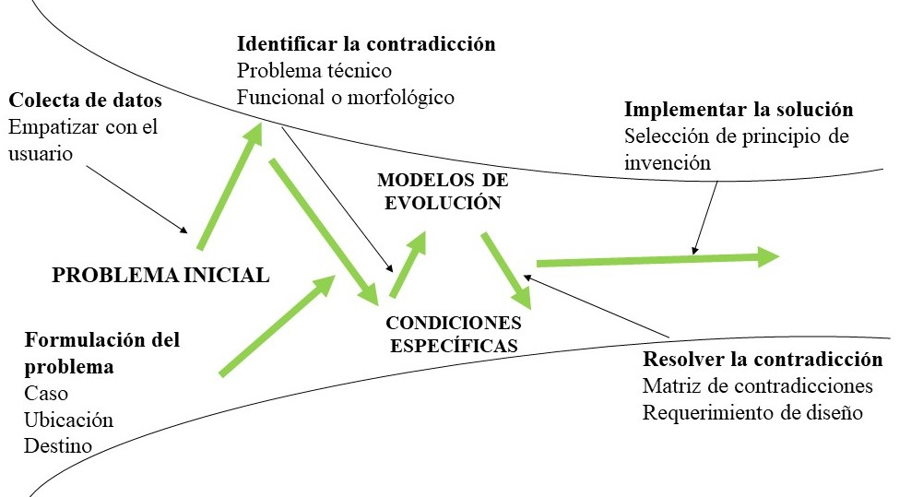
Nota. Elaboración propia con base en Rantanen y Domb (2010).
Este proceso se vincula con la práctica del diseño industrial, el cual desde su primera fase atiende criterios importantes como ergonomía, estética, producción, sostenibilidad y distribución. Esta técnica es similar en TRIZ porque se trabaja con criterios importantes entre el usuario y el objeto. Sin embargo, el proceso de inventiva o conceptualización es el problema a resolver. La figura 2 muestra las etapas de resolución del problema según TRIZ y el ejemplo sobre transporte de piezas automotrices presentado más adelante.

Figura 2. Fases de TRIZ
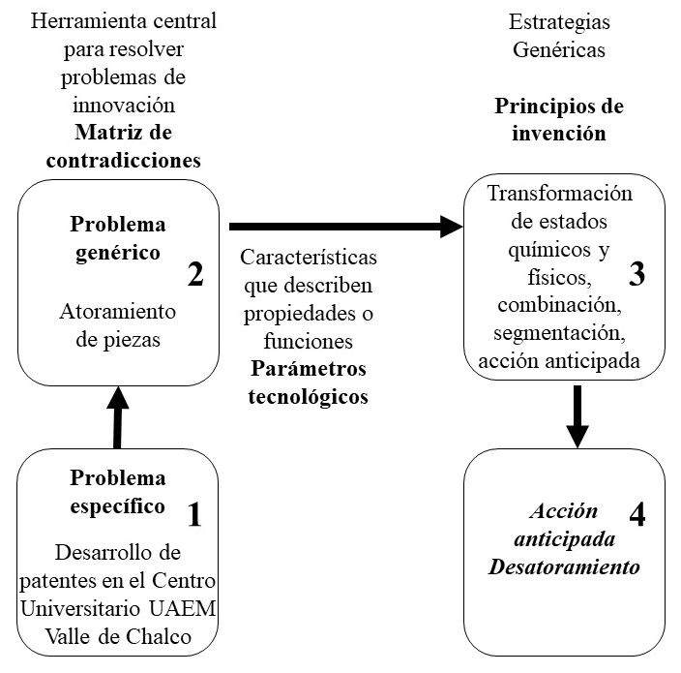
Nota. Etapas de resolución del problema aplicando TRIZ con base en Ames (2008)
El seguimiento de cada fase orienta al diseñador en la iniciación de un proyecto. Dicho proceso se desarrolla en una secuencia metodológica que permite crear una solución práctica a partir de un conflicto tecnológico. A continuación, se describen las etapas que describen dicha secuencia:
- Identificación del problema específico: se ejemplifica en el desarrollo de patentes en el Centro Universitario UAEM Valle de Chalco. En esta fase se ubica la causa raíz del conflicto dentro de los 39 parámetros tecnológicos de TRIZ, lo que permite reformular el problema y facilitar su atención en una estructura general.
- Definición del problema genérico: en el caso del atoramiento de piezas, se recurre a la matriz de contradicciones para generalizar el conflicto, identificar la contradicción principal y posibilitar la aplicación de los principios de inventiva.
- Obtención de la solución general: se logra mediante la aplicación de principios como la transformación de estados físicos y químicos, la combinación, la segmentación y la acción anticipada. Estos principios, al entrelazarse en coordenadas, ofrecen alternativas sistemáticas de solución que pueden adaptarse al problema identificado.
- Desarrollo de la solución específica: se concreta en la propuesta de un mecanismo de desatoramiento anticipado. Esta fase implica definir una solución innovadora mediante un proceso creativo estructurado, orientado a responder al problema original con un enfoque práctico y aplicable.
La matriz de contradicciones propuesta por Altshuller se definió como un recurso procedente a cualquier tipo de contradicción, ya que representa el problema como un conflicto entre dos parámetros análogos, sin importar el problema y su naturaleza. La matriz se estructura en dos ejes: uno vertical (filas) y otro horizontal (columnas). En el eje vertical se muestran los parámetros que se busca mejorar (por ejemplo, el peso de un material), mientras que en el horizontal se describen aquellos que se afectan negativamente por dicha mejora. El punto de intersección entre ambos parámetros indica cuál de los 40 principios inventivos de TRIZ puede seleccionarse para obtener el estado de idealidad. Consecuentemente, la matriz se sustenta en estos principios de invención, que integran variadas alternativas para resolver un determinado problema.

Fases para la aplicación de TRIZ en el Diseño Industrial
- La resolución de un problema en diseño industrial inicia con la identificación de los elementos que lo componen. La disciplina profundiza como mínimo temas de sostenibilidad, función, ergonomía, estética, producción, distribución y comercialización; los cuales se integran de múltiples variables, por ejemplo, la ergonomía se puede referir a la secuencia de uso, comodidad y seguridad como factores relevantes. En este proceso resulta pertinente focalizarse en uno de los 39 parámetros tecnológicos y relacionarlo con la variable que surja de la atención de los requerimientos de diseño. Según Rodríguez (2011), estos criterios permiten abordar problemas cuantitativos o cualitativos definidos por el diseñador, de acuerdo con las condiciones que deben cumplirse para atender la problemática específica. El autor también afirma que un problema es un punto de vista, la forma en que es concebido. No obstante, la clasificación de los requerimientos integrada por los siguientes rubros: a) uso; b) función; c) aspectos estructurales, d) criterios técnicos-productivos; e) condiciones de mercado; f) factores formales; y g) elementos de identificación, contribuye a delimitar con mayor precisión el problema planteado.
- Identificar la interconexión entre filas y columnas de la matriz de contradicciones para definir el principio de inventiva que haga factible dar la solución general.
- Analizar detalladamente los principios de inventiva identificados en la interconexión previamente establecida permite proponer alternativas de solución que respondan de forma pertinente al problema de diseño.
Por lo tanto, la aplicación del método TRIZ y su articulación con otras disciplinas no solo facilita la generación de propuestas más sólidas y fundamentadas, sino que también amplía la perspectiva del análisis para atender las problemáticas desde visiones complementarias. A continuación, se presenta un ejemplo de cómo interpretar el método desde una aproximación didáctica.
Aplicación:
- Situación: en una fábrica se utiliza un transportador automatizado de banda para llevar piezas metálicas de automóvil (masa de suspensión) de una estación de trabajo hacia otra, donde se ensamblan con los discos de los frenos.
- Problema: se propulsan por una banda de motor automatizada cuya trayectoria debe cambiar el ángulo de la curva del transportador, dado que las piezas se atoran.
- Se busca llevar más piezas en menor tiempo por la banda transportadora.
La figura 3 muestra el atoramiento de las piezas metálicas por la curva del transportador de banda.

Figura 3. Problema específico para la aplicación TRIZ
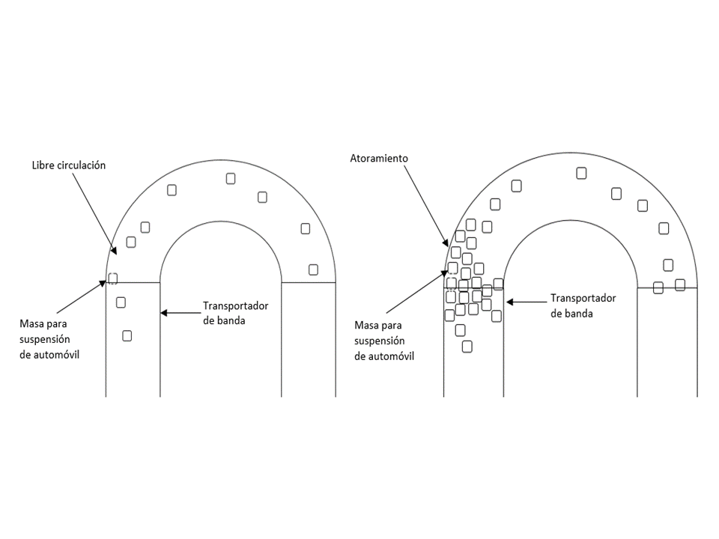
Nota: Elaboración propia

La tabla 4 muestra el análisis de contradicciones y los principios de inventiva identificados para su aplicación en la solución del problema planteado.

Tabla 4. Análisis de contradicciones
Contradicción técnica | Contradicción física | Parámetros tecnológicos de Altshuller | Principios de inventiva de Altshuller
Variable que se mejora  Precisión en la medida | Variable física que se mejora  Forma | Parámetro identificado  28 - Precisión en la medida | Principios de inventiva identificados  (35)Transformación de estados químicos y físicos;  (5) Combinación;  (1) Segmentación;  (10) Acción anticipada
Beneficio  Desatoramiento | Variable física que se mejora  Forma | Parámetro identificado  28 - Precisión en la medida
Variable que se afecta  Complejidad de control | Variable física que se afecta  Área de un objeto móvil | Parámetro identificado  35 - Adaptabilidad
Nota. Elaboración propia

La tabla 5 muestra el principio de inventiva seleccionado para la resolución del problema.

Tabla 5. Análisis de contradicciones
Parámetro que empeora /  Parámetro que mejora | 1 Peso de un objeto móvil  Referencia de la matriz de contradicciones | 2, 3, 4 …. | 28. Exactitud de la medida
1 Peso de un objeto móvil | Referencia de la matriz de contradicciones
2, 3, 4 …..

35 Adaptabilidad o versatilidad |  |  | 35 5 1 10
Nota. Elaboración propia
La propuesta de inventiva se centra en el principio de Altshuller (10), acción anticipada, la cual permitirá ajustar previamente la dirección de la pieza automotriz (masa) y evitar el atoramiento. La figura 4 muestra el principio de inventiva seleccionado.

Figura 4. Principio de inventiva (10)
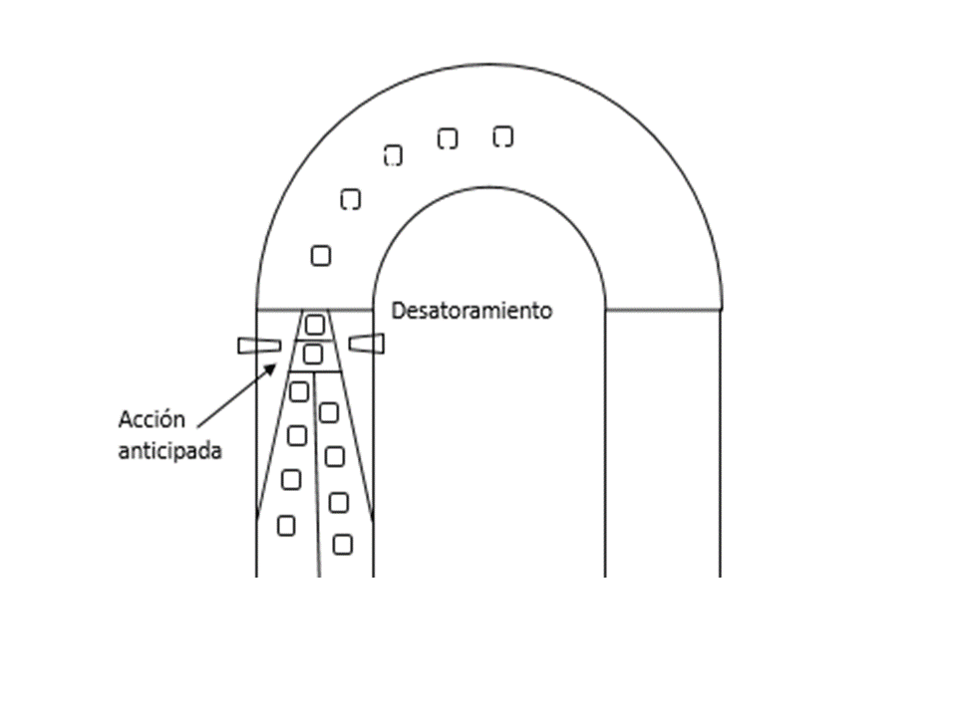
Nota: Elaboración propia
El resultado promueve el estado de idealidad según el método.
I = ΣFU/ (ΣEN + ΣC)
ΣFU = sumatoria de todas las funciones útiles que el sistema cumple (resultados deseados, ventajas, beneficios).
- Se desea que la banda transportadora (ajuste el direccionamiento de las piezas mecánicas).
- Se desea que la pieza mecánica siga su trayectoria de estación a estación.
ΣC = Sumatoria de los costos del sistema tecnológico (banda transportadora).
La sumatoria de los costos de fabricación es similar, el costo del empujador programado para funcionar en proceso de producción de exigencia y el cambio de banda con guías no es más costoso que el cambio de transportador en su estructura formal. Como resultado de lo expuesto, se propone la colocación del empujador al mismo equipo y la instalación en planta con herramental estandarizado.
ΣEN = Sumatoria de los efectos nocivos
- Desgaste de la banda de plástico por el coeficiente de fricción con la pieza mecánica.
- Desajuste direccional de la banda por deformación del material.

Discusión
El diseño industrial como actividad profesional realiza acciones en múltiples niveles y etapas del desarrollo del producto, la conceptualización de un objeto o sistema de objetos se adapta según las necesidades y contexto histórico de la cultura material. Es decir, en ciertos periodos se enfocaba en la satisfacción de necesidades fundamentales sin atención en lo estético, con los años, algunas corrientes se centraron en lo estético y lo formal sobre lo funcional. La concepción y producción de objetos fueron separadas con la llegada de la Revolución Industrial; esto provocó formas inconclusas, desalineadas e incongruentes, afectando sustancialmente la estética de los objetos, la cual se retoma con movimientos como Arts & Crafts y la Bauhaus, que reconfiguraron la producción en serie a través de la estética funcional. Todo lo anterior fortalece la producción masiva y con ello la resolución de necesidades se vuelve más práctica. Actualmente, lo simbólico se cruza con la tecnología y nacen los discursos e iniciativas sobre lo antrópico, sustentable, incluyente e identitario (Crawford, 1997; Eisele, 2025).
Por consiguiente, el área tiene grandes posibilidades de fortalecer los índices de patentamiento en México; sin embargo, no ha sido posible desarrollar y consolidar modelos de creatividad basada en métodos en los sectores educativos, empresariales y del Estado. El desconocimiento, la falta de conexión entre sectores y la incredulidad de los alcances son algunos de los puntos que no facilitan el desarrollo de la innovación sistematizada y con ello el desarrollo tecnológico de un país. Cabe destacar que en México la creación sistemática no está consolidada en la industria en general y en el sector educativo, a pesar de las investigaciones que intentan impulsar la generación de la innovación aplicada a través de algunas técnicas como las relaciones forzadas y combinaciones. De manera que los diferentes sectores necesitan un cambio con base en el desarrollo de nuevas estrategias de pensamiento creativo estructurado (Rojas Morales, 2004).
Finalmente, la desorganización y el trabajo aislado entre Academia, Estado y el sector productivo mantienen rezagos sin propuestas de crecimiento en innovación y desarrollo. Al tiempo, la falta de financiamiento para el impulso de proyectos de investigación e infraestructura centrados en las tecnologías emergentes impacta en la difusión, divulgación y transferencia de conocimiento entre sectores. En contraste, países como China y Corea han incrementado sustancialmente sus patentes, a partir de diversos modelos de creación, evaluación y mejora, interconectando diseño industrial, propiedad intelectual y desarrollo tecnológico (World Intellectual Property Organization [WIPO], 2025). De manera que, existe un área de oportunidad para la universidad, el estado y la industria en México con respecto al planteamiento, desarrollo y consolidación de programas que promuevan el aumento de índices de patentamiento.

Conclusiones
El diseño industrial como una actividad creativa proyectual, debe implementar métodos que faciliten el desarrollo y registro de nuevas patentes. Cada proyecto desarrollado podría pasar por un análisis detallado de factores y requerimientos obligatorios, los cuales se centran en la prefiguración del concepto a partir de los cinco ejes de la disciplina: a) ergonomía; b) estética, c) sostenibilidad; d) producción; y e) distribución y venta, a través de su interconexión y decidir cuál será el proceso de conceptualización que dará forma y función al nuevo producto o servicio. El método TRIZ, como herramienta de conceptualización, no solo amplía la posibilidad de resolver el problema, sino que aumenta las probabilidades de generar conocimiento transferible a los sectores estratégicos con rezagos tecnológicos.

Futuras líneas de investigación
Por lo anterior, trabajar hacia un pensamiento creativo estructurado, competitividad nacional e internacional, diseño industrial e innovación tecnológica es una oportunidad para desarrollar innovadores programas en:
- Diseño industrial y sostenibilidad
Profundizar en proyectos a través del desensamblaje, economía circular, ecodiseño y materiales inteligentes, considerando la extracción económicamente viable de las materias primas, la viabilidad económica y la equidad social.
- Modelos de creatividad sistematizada aplicados al diseño industrial
Desarrollar y validar métodos de creatividad como TRIZ, pensamiento hipotético alejado, pensamiento de diseño, relaciones forzadas y combinaciones en entornos educativos y empresariales, por medio de la comparación de los alcances para la obtención de patentes y diseños industriales.
- Vínculos entre Academia, industria y Estado
Determinar criterios y estrategias, tomando como referencia modelos internacionales documentados para generar consensos por medio de políticas públicas integradoras, incentivos fiscales y las oficinas de transferencia tecnológica.

Referencias
Aboites Aguilar, J., & Díaz Pérez, C. (2013). Redes y trayectorias en la producción de conocimiento codificado en patentes: El caso de una universidad mexicana. En Memorias del Congreso ALTEC 2013. http://www.altec2013.org/programme_pdf/460.pdf
Ackoff, R. L. (1981). El arte de resolver problemas. El Nacional.
Acosta, J. D. C. O., Soler, V. G., & Molina, A. I. P. (2017). Herramientas para el análisis de causa raíz (ACR). 3C Empresa: Investigación y Pensamiento Crítico, 6(1), 1–9. https://doi.org/10.17993/3cemp.2017.060101.1-9
Altshuller, G. S. (1973). Algorithm of inventive problem solving (ARIZ).
Altshuller, G. S. (1984). Creativity as an exact science: The theory of the solution of inventive problems. Gordon and Breach Science Publishers.
Altshuller, G. S. (1996). Y de repente apareció el inventor: TRIZ, la teoría para resolver problemas inventivos. Technical Innovation Center.
Al'tshuller, G. S. (1999). The innovation algorithm: TRIZ, systematic innovation and technical creativity. Technical Innovation Center.
Ames, W. C. (2008). TRIZ, la herramienta del pensamiento e innovación sistemática. Contabilidad y Negocios, 3(6), 38–46.
Back, N., Ogliari, A., Dias, A., & Silva, J. D. (2008). Projeto integrado de produtos: Planejamento, concepção e modelagem. Editora Manole.
Calderón Martínez, M. G. (2013). La gestión de las patentes universitarias: El caso de la UNAM. Universidad Nacional Autónoma de México. ISBN: 978-607-02-4907-5
Crawford, A. (1997). Ideas and objects: The Arts and Crafts movement in Britain. Journal of Design History, 10(1), 15–30. https://www.jstor.org/stable/1511584
de Gortari Rabiela, R. (1997). Los académicos: De la producción a la comercialización del conocimiento. En R. Casas & M. Luna (Coords.), Gobierno, academia y empresas en México: Hacia una nueva configuración de relaciones (pp. 137–indicar páginas completas). IIS; Plaza y Valdés.
Diario Evolución. (2017, julio 25). IMPI recibe sólo 7% de solicitudes de patentes mexicanos. https://www.diarioevolucion.com.mx/impi-recibe-solo-7-de-solicitudes-de-patentes-mexicanos/
Dussel, E., Ocejo Cázares, M. T., Toca Fernández, A., Sánchez de Carmona, M., Danel, F., Sánchez de Antuñano B., J., Pardiñas, F., Gutiérrez, M. L., Prieto, D., & Elizondo, I. (1992). Contra un diseño dependiente: Un modelo para la autodeterminación nacional (Obra original publicada en 1977). UAM Azcapotzalco. http://zaloamati.azc.uam.mx
Eisele, P. (2025). Bauhaus. En Design Dictionary Reference (pp. 39–42). Springer Nature. https://link.springer.com/rwe/10.1007/978-3-7643-8140-0_20
Ekmekci, I., & Köksal, M. (2015). TRIZ methodology and an application example for product development. Procedia - Social and Behavioral Sciences, 195, 2689–2698. https://doi.org/10.1016/j.sbspro.2015.06.481
El Valle. (2022, noviembre 23). Suma UAEMéx 111 registros ante el IMPI. https://elvalle.com.mx/2022/11/23/suma-uaemex-111-registros-ante-el-impi/
Estrada, E. L. (1996). Teoría general de sistemas aplicada a la solución integral de problemas. Universidad del Valle.
Faludi, A. (Ed.). (2013). Un lector sobre teoría de la planificación (Vol. 5). Elsevier.
Impi Marca. (2024, abril 24). ¡El camino a la innovación no es fácil! Dificultades que puedes encontrar al registrar una patente. https://impimarca.com.mx/el-camino-a-la-innovacion-no-es-facil-dificultades-que-puedes-encontrar-al-registrar-una-patente/
Instituto Mexicano de la Propiedad Industrial. (2025, enero 15). IMPI otorga 694 patentes a mexicanos y mexicanas, cifra histórica en 30 años. Gobierno de México.
Interaction Design Foundation. (2025). The 5 stages in the design thinking process. https://www.interaction-design.org/literature/article/5-stages-in-the-design-thinking-process
Isoba, O. (2006). TRIZ o la teoría de resolución de los problemas inventivos. http://www.ejemplo.com
Jaffe, A., Lerner, J., Stern, S., & Thursby, M. (2007). Academic science and entrepreneurship: Dual engines of growth (No. jaff05-2). National Bureau of Economic Research. https://doi.org/10.3386/jaff05-2
Löbach, B. (1981). Diseño industrial: Bases para la configuración de los productos industriales (Obra original publicada en 1976). Editorial Gustavo Gili.
López, D. E. C. (Ed.). (1999). La metodología TRIZ y su impacto en la innovación industrial en México.
Mann, D. (2002). Hands-on systematic innovation. CREAX Press.
Matus, C. (1987). Política, planificación y gobierno (Segundo borrador). En Política, planificación y gobierno (p. 772).
Modelo General del Proceso de Diseño (MGPD). (s.f.). Inicio | Modelo General del Proceso de Diseño (MGPD). UAM Azcapotzalco. Recuperado el 18 de febrero de 2026 de https://modelo-general-del-proceso-de-diseno-mgpd.jimdosite.com
Munari, B. (2016). ¿Cómo nacen los objetos?: Apuntes para una metodología proyectual. Editorial Gustavo Gili.
Olea, O., & González Lobo, C. (1977). Análisis y diseño lógico. Editorial Trillas.
Papanek, V. (1973). Diseñar para el mundo real: Ecología humana y cambio social. Editorial Gustavo Gili.
Rantanen, K., & Domb, E. (2002). Simplified TRIZ: New problem-solving applications for engineers and manufacturing professionals. CRC Press.
Rantanen, K., & Domb, E. (2010). TRIZ simplificado: Nuevas aplicaciones de resolución de problemas para ingenieros y profesionales de la fabricación. CRC Press.
Rodríguez, G. (2011). Manual de diseño industrial: Curso básico. UAM Azcapotzalco; Editorial Gustavo Gili.
Rodríguez, J. L. M., Machado, A. S., & Robaina, R. (2015). Design of cylindrical spur gears using TRIZ. ITEGAM-JETIA, 1(3), 66–72. https://doi.org/10.5935/jetia.v1i3.63
Rojas Morales, C. (2004). Creatividad en la enseñanza del diseño industrial: Retos y perspectivas. Innovación Educativa, 6(1), 23–34.
Ruchti, B., & Livotov, P. (2001). TRIZ-based innovation principles and a process for problem solving in business and management. The TRIZ Journal, 1, 677–687. https://www.researchgate.net/publication/259977415
Savransky, S. D. (2000). Engineering of creativity: Introduction to TRIZ methodology of inventive problem solving. CRC Press.
Terninko, J., Zusman, A., & Zlotin, B. (1998). Systematic innovation: An introduction to TRIZ (Theory of Inventive Problem Solving). CRC Press.
Teti, R., & D’Addona, D. (2011). TRIZ based tool management in supply networks. Procedia Engineering, 9, 680–687. https://doi.org/10.1016/j.proeng.2011.03.142
World Intellectual Property Organization. (2025). World intellectual property indicators 2025: Highlights [Informe]. Autor. https://www.wipo.int/web-publications/world-intellectual-property-indicators-2025-highlights/en/patents-highlights.html

